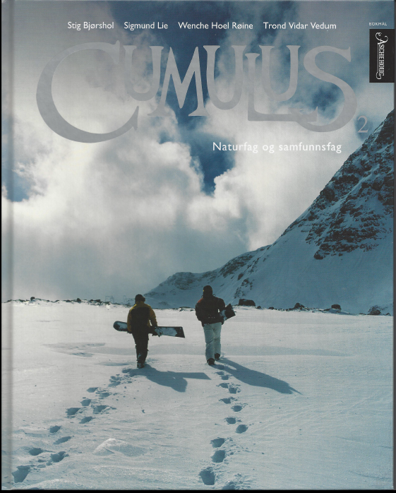

Oversatt og bearbeidet til bliss symbolspråk av Statped, ved Isaac Norges blissprosjektgruppe, ved Torhild Kausrud, Laila Johansen, Kerstin Hellberg, Lisbet Kristiansen, Veronica Trenum Berg og Lene Marie Hals 2014.
Arbeidet er finansiert med midler fra Utdanningsdirektoratet.
INNHOLD 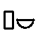
Naturfag
Husdyr 4
Meieri 10
Slakteri 14
Matplanter 16
Test deg selv 20
Sansene 21
Øyet 22
Øret 26
Tunga 30
Nesa 32
Test deg selv 34
Sola – jorda – månen 36
Dag og natt 40
Lys 44
Luft 48
Test deg selv 54
Dyra om vinteren 56
Fugleforing 60
Test deg selv 62

Samfunnsfag

En regel 64
Demokrati 68
Å stemme 72
Test deg selv 76
Eventyr 78
Overtro 82
Sagn 86
Myter 90
Test deg selv 94
Redskap 96
Arkeolog 1 00
Istid 1 04
Steinalder 1 08
Test deg selv selv 114
Globus 116
Kart 1 18
Himmelretninger 1 22
Test deg selv selv 126

NATURFAG 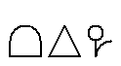

Husdyr 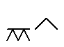
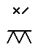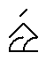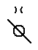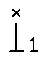
Dyra på gården kaller vi husdyr.
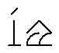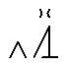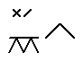
Bonden steller husdyra.
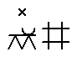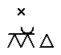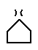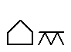
Sauer og kuer bor i fjøs.
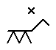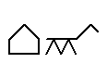
Hester bor i stall.
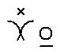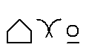
Høner bor i hønsehus.
_____________________________________________
4
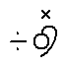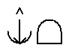
Ord å lære: husdyr, gård, fjøs,

stall, hønsehus, bonde, å stelle

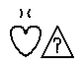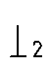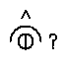
Hvordan tror du dyra synes
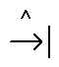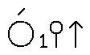
det er å komme ut om våren?
_____________________________________________
5
Husdyr
_________________________________
6
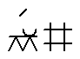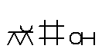
Om våren får sauen lam.
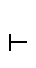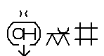
Vi sier at sauen lammer.
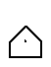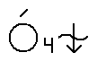
Husdyra er inne om vinteren.
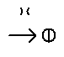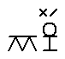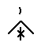
Om våren blir ungene født.
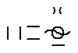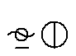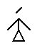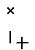
De suger melk fra mora si.
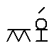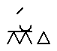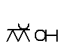
Ungen til kua heter kalv.
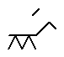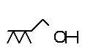
Ungen til hesten heter føll.
Ungen til sauen heter lam.
_____________________________
7 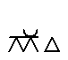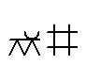
Ord å lære: ku, kalv, sau,

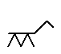
lam, hest, føll,
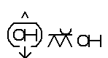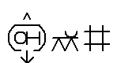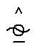
å kalve, å lamme, å suge
HUSDYR
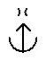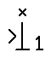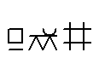
Sauen gir oss ull.
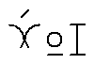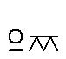
Kalkunen gir oss kjøtt.
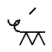
Grisen gir oss kjøtt.
_____________________________________________
8

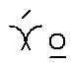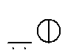
Høna gir oss egg.
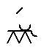
Geita gir oss melk.
Kua gir oss melk.
_____________________________________________
9
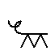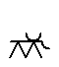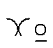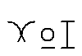
Ord å lære: gris, geit, høne, kalkun

MEIERI 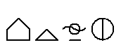
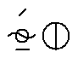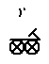
Melka blir kjørt til
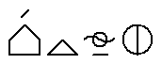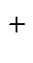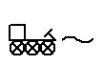
meieriet med tankbil.
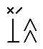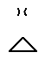
Arbeiderne på meieriet lager
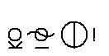

smør og ost av melka.
Ostekjele 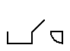
_____________________________________________
10

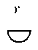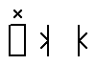
Melka blir fylt på kartonger.

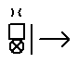
Meieriet sender melk , smør

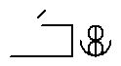
og ost til butikken.

Kort sagt:
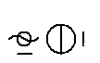
Fra melk får vi fløte.
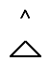
Den kan vi lage iskrem av.

_____________________________
11
Ord å lære: meieri, melk, 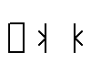
smør, ost, kartong

Meieri
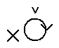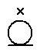
I gamle dager var det
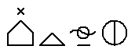
ikke meierier.
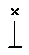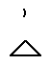
Folk på gården lagde ost
og smør selv.
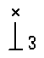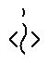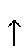
De varmet opp melka og lagde ost.
Vi sier at de ystet ost.
Av melka fikk de fløte.
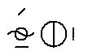
Av fløten laget de smør.
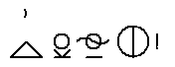
Vi sier at de kinnet smør.

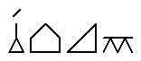
I gamle dager lagde budeia
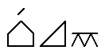
ost på setra.
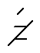
Hva er forskjellen på dette
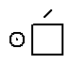
bildet og bildet på side 10?
_____________________________
12
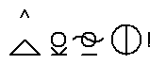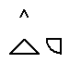
Ord å lære: å kinne smør, å yste

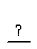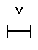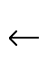
Hvor lenge siden
er gamle dager?

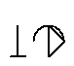
DEN LILLE FILOSOF
_____________________________
13
_____________________________
14
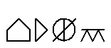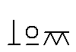
Ord å lære: slakteri, slakter,
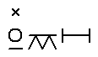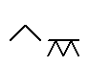
kjøtt pølser, dyreskinn

Slakteri 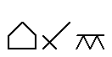
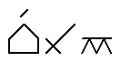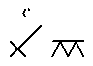
På slakteriet blir dyra slaktet.
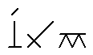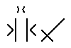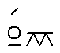
Slakteren deler opp kjøttet.
Slakteren lager pølser.
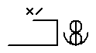
Slakteriet sender maten til butikkene.
Kort sagt:
Av dyreskinn lager
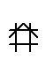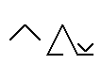
vi klær og sko.

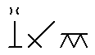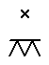
De som slakter dyr,
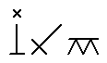
kaller vi slaktere.
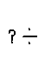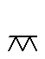
Hvilke dyr ser du hos slakteren?
_____________________________
15

Matplanter 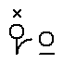
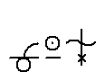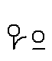
Potet er en matplante.
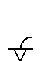
Gulrot er en matplante.
Kålrot er en matplante.
Vi kan spise matplanter.
_____________________________
16

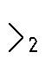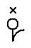
Kort sagt: :
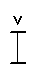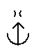
En stor potet gir
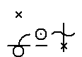
mange poteter.

Noen planter
har røtter som
vi kan spise.

_____________________________
17
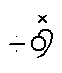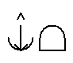
Ord å lære: matplante, potet, gulrot, kålrot

Matplanter
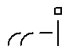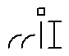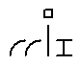
hvete bygg rug havre
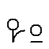
Korn er en matplante.
Av korn lager vi mel.
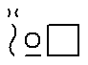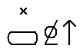
Vi baker brød og kaker av melet.
_____________________________
18
Ord å lære:
korn, havre, hvete, bygg, rug

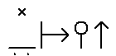
såkorn spirer
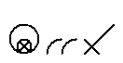
kornaks skurtresker
mel brød
_____________________________
19
Test deg selv: 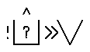 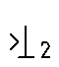
1 Hvilke av disse dyra bor på en gård?
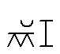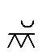
ku elg hest rådyr
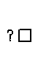
2 Hva heter ungen til sauen?

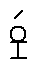
3 Hva heter ungen til kua?
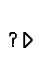
4 Hvorfor har vi høner?
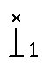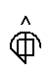
5 Hva kan vi bruke poteter til ?

6 Hva lager vi av korn?

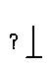
7 Hvem er vi?
8 Hvilke dyr kaller vi husdyr?
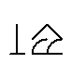
9 Hva arbeider en bonde med ?

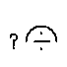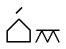
10 Hva slags dyr bor i fjøset?

11 Hvorfor har vi sauer ?

12 Hva kan vi lage av melk ?

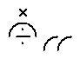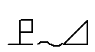
13 Hvilke kornsorter har vi i Norge ?
_____________________________
20

Sansene 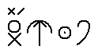
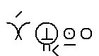
Vi kan høre rødstrupen.
Vi kan se rødstrupen.
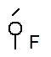
Vi kan lukte på fiolen.
Vi kan smake på et jordbær.
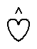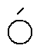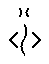
Vi kan føle at sola varmer
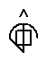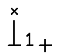
Vi kan bruke sansene våre.

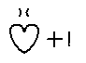
Med sansene opplever vi verden rundt oss.
_____________________________________________
21
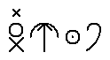
Ord å lære: sanser, å høre, å se,
å lukte, å føle, å smake

ØYET
I øyet er det en liten åpning.
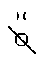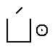
Åpningen kaller vi pupillen.

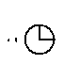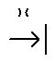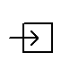
Når lys kommer inn i øyet, ser vi.
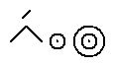
Rundt pupillen har vi regnbuehinna.
_____________________________________________
22

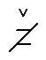
Regnbuehinna kan ha forskjellige farger.
Hvilken farge har du på regnbuehinna?
_____________________________________________
23
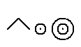
Ord å lære: øye, pupill, regnbuehinne

ØYET
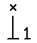
Utenpå øyet har vi et øyelokk.
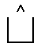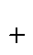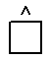
Øyelokket kan vi åpne og lukke.
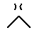
Øyelokket beskytter øyet.
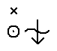
Hvorfor får vi tårer
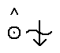 når vi gråter?

DEN LILLE FILOSOF
____________________________
24
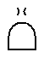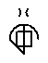
Vet du om andre som bruker briller
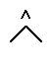
for å beskytte øynene ?
Mange bruker
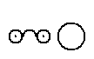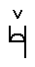
solbriller når det er sterkt lys.
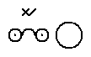
Solbrillene beskytter øyet.
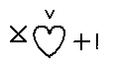
Mange bruker briller for å se bedre.
_____________________________ 25 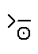
Ord å lære: øyelokk, øyebryn, øyevipp
Øret 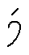
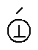
Noe av øret sitter utenpå hodet.
Noe av øret er inne i hodet.
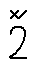
Når lydene kommer inn i øret, hører vi.
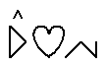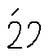
Sterke lyder kan skade hørselen vår.
Kort sagt:
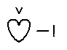
De som hører dårlig,
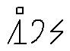
kan bruke høreapparat.

_____________________________26
Vi bruker ørene til

å høre med, og vi kan
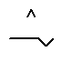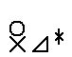
henge pynt i dem.
_____________________________
27
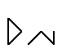
Ord å lære: øre, høreapparat, skade
Øret
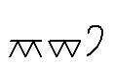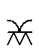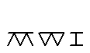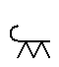
hare flaggermus mus hund
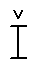
Noen dyr har store ører.

Noen dyr har små ører.
Mange dyr kan bevege ørene.
Da hører de bedre.
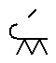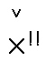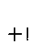
Kort sagt:
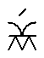
Flaggermusa sender
ut lyder som
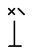
menneskene ikke hører

Hunden hører svært godt.
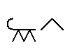
Vi kan bruke den som vakthund.

_____________________________
28
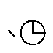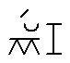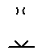
Når elgen legger ørene bakover,
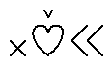
er den sint.
_____________________________ 29

Tunga 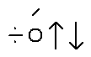
I munnen har vi tunga.
Vi smaker med tunga.
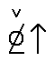
Vi smaker om noe er søtt,
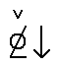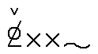
surt eller salt.
Vi bruker tunga når vi snakker.
_____________________________
30
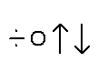
Mange dyr har lang tunge.
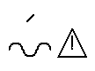
Hoggormen lukter med tunga.
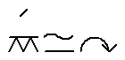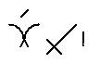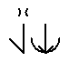
Padda og hakkespetten fanger maten med tunga.
_____________________________
31

Ord å lære:
tunge, surt, søtt, salt

Nesa 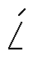
Vi lukter med nesa.
Vi kan lukte blomster.
Vi kan lukte mat.
_______________________________
32

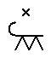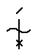
Hunder som finner mennesker i snøen,
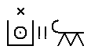
kaller vi redningshunder.
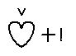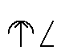
Hunden har god lukte-sans.
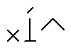
Hunden hjelper politiet.
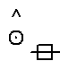
Hunden kan finne mennesker
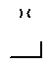
som ligger under snøen.
_____________________________
33
Ord å lære: nese, luktesans
Test deg selv
1 Hvilke sanser har vi ?
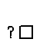
2 Hva er pupillen ?
3 Hvor sitter ørene ?
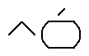
4 Hva kan vi føle med huden ?
5 Hva bruker vi når vi skal smake ?
6 Nevn noe som smaker søtt.

7 Nevn noe som smaker salt.
8 Nevn noe som lukter godt.
9 Nevn noe som lukter vondt.
10 Kjenner du igjen disse ørene?
_____________________________
34
11 Hvorfor bruker vi solbriller ?
12 Hvorfor har vi øyelokk ?

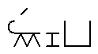
13 Hvorfor sitter øynene forskjellig hos reven
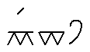
og haren ?
14 Hvorfor har vi noe av ørene utenpå hodet ?
15 Nevn noen dyr som har store ører.
16 Nevn noen dyr som har små ører.
17 Hvorfor beveger noen dyr på ørene ?
18 Hva kan hunden hjelpe politiet med ?
_____________________________________________
35
Sola - jorda - månen
Sola er ei stjerne.
Sola sender ut lys og varme.
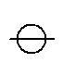
Jorda er en planet.
Jorda får lys og varme fra sola.
Det er mange stjerner.
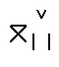
Sola er nærmest jorda.
_____________________________
36
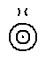
Sola lyser på månen.
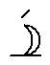
Derfor kan vi se månen om natta.
Om natta kan vi se mange stjerner på himmelen.
_____________________________
37
Ord å lære: sola, jorda, månen, stjerne, planet

Sola - jorda - månen

Kort sagt: 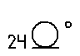
Et døgn er
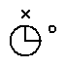
24 timer.

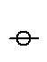
Slik ser jorda ut fra en satellitt.
_____________________________
38

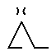
Jorda går rundt sola.
Jorda bruker ett år på en runde.
Månen går rundt jorda.
Månen bruker en måned på en runde.
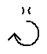
Jorda snurrer rundt seg selv.
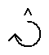
Jorda bruker et døgn på å snurre rundt seg selv.
_____________________________
Ord å lære: år, måned, døgn 39
Dag og natt
Når Norge vender mot sola,
er det dag i Norge.
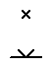
Da er det natt andre steder på jorda.
Når Norge vender fra sola,
er det natt i Norge.
Da er det dag andre steder på jorda.
_____________________________
40

_____________________________
41
Ord å lære: dag, natt

Dag og natt _____________________________
42
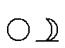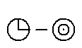
Ord å lære: midnatt-sol, mørke-tid

SOMMER 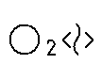
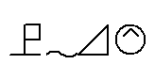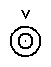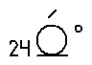
I Nord-Norge er det lyst hele døgnet.
Folk kan se sola midt på natta.
Dette kaller vi midnatts-sol.
Om natta kan sola se rød ut. (likne rød)

VINTER 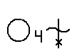
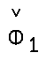
I Nord-Norge er det lyst bare midt
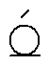
på dagen.
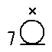
Folk ser ikke sola på flere uker.

Dette kaller vi mørke-tid.
Den første dagen folk ser sola igjen,
Kort sagt:
På Nordpolen er det
midnatts-sol seks
måneder i året.

lager de fest.

_____________________________
43

Lys

Vi må ha lys for å se.
Om dagen får vi lys fra sola.
Når vi sykler i mørket, må vi bruke sykkel-lykt.
_____________________________
44
Når det er mørkt, kan vi få lys fra en lykt.
Når vi går på ski i mørket, kan vi
bruke hodelykt.
_____________________________
45
Ord å lære: lys, lampe, lykt

Lys
I et speil kan du se bilde av deg selv.
Når lys treffer speilet, kastes lyset tilbake.
Da kan du se ansiktet ditt.
Vi sier at speilet reflekterer lyset.

Bruk en skje som speil. Hvordan ser du ut ?

Luft
Når vinden får tak i (gripe)
seilet, beveger båten
seg framover.
_____________________________
48
Ord å lære: luft , vind

Det er luft rundt oss.
Vi ser ikke lufta.
Vind er luft som beveger seg.
Vi kan kjenne vinden mot huden.
Hvor kommer
vinden fra?

Vinden kan lage bølger på vannet.

DEN LILLE FILOSOF
_____________________________________________ 49
_____________________________________________ 50

Luft
Vinden kan bevege greinene
på trærne.
Svak vind kaller vi bris.
Sterk vind kaller vi storm.
Storm kan velte trær.
Den sterkeste vinden kaller vi orkan.

Vi bruker vindmåler for å måle vindstyrke.
Slik kan det se ut etter en storm. _____________________________
51
Ord å lære: bris, storm,
orkan, vindstyrke

Luft
Menneskene fikk ideen til å lage fly
ved å se på fuglene.
_____________________________
52

Det er lufta som holder fuglene oppe.
Det er lufta som holder flyene oppe.
Når det blåser, kan vi leke med drage.
Vinden løfter dragen opp.
Når vi hopper i fallskjerm, fylles den med luft.
Lufta bremser fallskjermen.

Hvorfor hopper
noen i fallskjerm?

Fallskjermen daler sakte.

DEN LILLE FILOSOF

_____________________________
53
Ord å lære: å blåse, å løfte

Test deg selv
Jorda - sola - månen
1
Kan du navnet på ei stjerne?
2
Hva får vi fra sola?
3
Hvorfor sier vi at månen lyser?
4
Hva går i bane rundt sola?
5
Hva går i bane rundt jorda?
6
Hvor mange timer er det i et døgn?

Dag og natt
7
Når er det natt i Norge?
8
Er det dag på samme tid over hele jorda?
9
Hva er midnatts – sol?
10
Hva mener vi med mørketid?
_____________________________
54
11
Hvorfor trenger vi ikke lamper om sommeren?
12
Hva kan vi bruke for å se i mørket?
Lag en liste.

13
Hva vil det si at lyset blir reflektert ?
14
Nevn noen av delene i ei lommelykt.

15
Kan du forklare hvorfor ei lommelykt
gir ekstra godt lys?

Luft
16
Hvor er det luft?
17
Hvilken farge har lufta?
18
Hva er vind?
19
Kan vi se vinden?
20
Hvordan vet vi at det er vind?
21
Kan vi bruke vinden til noe?

22
Kan du et annet navn på sterk vind?
23
Kan du et annet navn på svak vind?
24
Hva er en vindmåler?
25
Hvorfor daler fallskjermen sakte ned mot bakken?
_____________________________
55

Dyra om vinteren
Vinterbolig
Om vinteren er det kaldt.
Grevlingen graver hi.
Grevlingen sover i hiet sitt.
Hva tror du piggsvinet
drømmer om?

DEN LILLE FILOSOF
________________________________________________________
56
Rådyr og elg
sover i snøen.
om natten.
Frosken og firfisla kryper
ned i hull i bakken.
Kjøttmeisen og ekornet
bor inne i hule trær.
_____________________________________________
57
Ord å lære: grevling, piggsvin, frosk,
firfisle, orm, kjøttmeis, flaggspett,
rådyr, elg, ekorn, hi

Dyra om vinteren
Haren har brun pels om sommeren.

Vinterdrakt
Om vinteren har haren en tykk og varm pels.
Pelsen er hvit.
Haren er vanskelig å oppdage på snøen.
Reven ser den ikke.
_____________________________
58
Ord å lære: pels, fjær hare,
røyskatt, rype
Røyskatten har hvit pels
om vinteren.
Røyskatten jakter på mus.
Musa ser ikke røyskatten.
Røyskatten har brun pels om sommeren.
Om vinteren har rypa
hvite fjær.

Da kan den gjemme seg i snøen.
Reven ser den ikke.

Kort sagt:
Haren har hår under
beina for ikke å fryse.

Rypa har brune fjær om sommeren.
_____________________________
59

Fugleforing
Fuglene finner lite mat om vinteren.
Vi kan legge ut mat på fuglebrettet.
Kjøttmeisen spiser solsikkefrø.
Pilfinken spiser korn.
Flaggspetten spiser fett.
På kalde vinterdager
er det mange fugler
på foringsplassen.
_____________________________
60
Ord å lære: solsikkefrø, korn, fett, kjøttmeis,
blåmeis, granmeis, dompapp, pilfink,
flaggspett

Granmeis Blåmeis Pilfink
Kjøttmeis Dompap
_____________________________
61
Test deg selv
- Hvor er grevlingen om vinteren?
- Hvor er frosken og firfisla om vinteren?
- Hvor er hoggormen om vinteren ?
- Hvor sover ekornet når det er kaldt ?
- Hvor bor kjøttmeisen om vinteren?
- Hva heter fuglene på fuglebrettet?
- Hva slags mat kan du gi fuglene om vinteren?
8 Hvorfor har haren hvit pels om vinteren?
9 Hvorfor har røyskatten hvit pels om vinteren?
10 Hvorfor har rypa hvite fjær om vinteren?
_____________________________
62

SAMFUNNSFAG
63
En regel
En regel sier oss hva vi skal gjøre.
En regel kan si oss hva vi ikke skal gjøre.
Vi skal rekke opp handa når vi vil si noe.

Hva ville skje dersom det
ikke fantes regler?
Det er en regel.

DEN LILLE FILOSOF
_____________________________
64
Vi skal bruke hjelm når vi sykler. Det er en
regel.
_____________________________
65
Ord å lære: regel
En regel
Vi er sammen.
Vi leker inne.
Vi leker ute.
Vi bruker regler når vi leker.
Vi kan lage reglene selv.
_____________________________
66
Ord å lære: trafikkregel, fotballregel,

sjakkregel, baderegel, oppførsel

De voksne har lagd mange regler.
Vi har trafikkregler.
Vi har fotballregler.
Vi har sjakkregler.
Vi har regler for oppførsel.
Finnes det baderegler?
_____________________________
67

Demokrati
Alle kan være med og bestemme.

VI VIL HA
GODTERI
HVER DAG !
Det er demokrati.

VI VIL HA
TRYGG
SKOLEVEI !

Hvordan ville det bli hvis barna kunne bestemme alt ?
____________________________
68

MER
MATTE !

VI VIL HA
REN LUFT !

GRATIS
SJOKOLADE
TIL ALLE

LA ALLE
BARN FÅ
HUND!

_____________________________
69

Ord å lære: å bestemme, demokrati

Demokrati
Vi kan være enige.
Vi kan være uenige.
Noen vil høre eventyr.
Noen vil se film sammen.
Vi snakker sammen.

Vi bestemmer sammen.
Det er demokrati.
Kort sagt:

Demokrati betyr
folkestyre.

Vi snakker en om gangen.
Det er god oppførsel.
____________________________
71
Ord å lære : enig, uenig, å snakke sammen

Å stemme
Vi vil leke inne !

Å stemme er å vise hva vi mener.
I klassen har alle rett til å stemme.
_____________________________
72

Vi vil leke ute !

Hvor mange vil leke ute ? Hvor mange vil
leke inne ?
Hvor skal klassen leke _____________________________
Ord å lære : å velge, å mene _____________________________
73

Å stemme
Vi kan stemme på flere måter. (ulikt)
Vi kan rekke opp handa.
Vi kan si det vi mener.
Vi kan skrive det vi mener.
_____________________________
74

KONGE | PRINSESSE | TROLL
 |  | Kari 1111 11
 |  | Petter 1111
 |  | Omar 111
1111
Anne
Den som får flest stemmer blir valgt.
Det er to lapper igjen i boksen.
Hvem blir valgt til å være troll?
_____________________________
75
Test deg selv
En regel
1 Hva er en regel?
2 Når har vi bruk for regler ?
3 Hva kaller vi regler som gjelder i trafikken ?
4 Hva kaller vi regler som gjelder
når vi sparker fotball ?

5 Hva kaller vi regler som gjelder når
vi spiller sjakk?
6 Vet du om noen regler voksne har lagd?
7 Hva slags regler kan barn lage?
8 Lag tre baderegler.
9 Hvor mange regler kan du? Lag en liste.
10 Hva kan vi gjøre når alle skal bestemme
og vi er uenige?

11 Hva betyr ordet demokrati?
____________________________
76
Å stemme
12 Hvordan kan vi stemme?
13 Hjemme hos Mari stemmer de over
hva de skal ha til middag.
Tre stemmer på grøt. To stemmer på
pannekaker.
Hva skal de ha til middag?
Hvordan fant de svaret?
Hvor mange bor det hjemme hos Mari?

14 Tenk at klassen din har vunnet en
premie. Premien er tusen kroner.
Dere kan bruke pengene til enten
- gå på kino
- lage klassefest
- kjøpe bøker
Spør alle i klassen hva de
stemmer på.
Hvilket forslag får flest stemmer?
____________________________
77

Eventyr
Eventyr er fantasi.
Et eventyr er en fortelling.
Troll Prinsesser
Dyr som kan snakke.
Alt kan du møte i eventyr.
Askeladden hadde et eventyrskip.
_____________________________________________
78

_____________________________________________
79
Ord å lære: eventyr, fantasi, fortelling, troll

Eventyr
Eventyret om Lille Rødhette og ulven
er et folkeeventyr.
Hvordan forteller du det eventyret?
_____________________________________________
80
Ord å lære: å skrive, å fortelle, folkeeventyr, å dikte

Noen eventyr er gamle.
Vi vet ikke hvem som først fortalte dem.
De som hørte på, fortalte eventyrene videre.
Hvis de glemte noe, diktet de litt selv
På den måten ble eventyrene forandret.
Slike eventyr kaller vi folke-eventyr.
Hvilke tall er med i eventyrene?

Hvordan ble det aller første
eventyret til ?

DEN LILLE FILOSOF

Jørgen Moe skrev ned eventyrene som han hørte.
Det gjorde Peter Christian Asbjørnsen også.

De skrev eventyr - bøker.
_____________________________________________
81

Overtro
Noen tror på nissen.
Noen tror på huldra.
Noen tror på spøkelser.
Noen tror at en firkløver
betyr lykke.
Noen tror at tallet 13 betyr ulykke.

Noen tror at et knust speil
betyr ulykke.
Vi sier at de er over-troiske.

Nisse
____________________________________________
82
Hulder
Spøkelse
_____________________________________________
83
Ord å lære: overtro, hulder, lykke, ulykke,
nisse

Overtro
En gang trodde folk at det bodde noen nede i jorda.
De så ut som mennesker.
De ble kalt under-jordiske.
Noen var bitte små.

Huldra var en av de under-jordiske.
Huldra var stor som et menneske.
Huldra var vakker.
Huldra hadde langt, lyst hår.
Huldra hadde kuhale.
Huldra prøvde å lokke med seg pene, unge gutter.
Guttene kunne redde seg.

De kunne legge en kniv mellom seg og huldra.
De kunne synge salmevers.
De kunne be en bønn.
Da ble huldra borte.
En ring i vogga og et kors
over døra var god beskyttelse
mot de underjordiske.
_____________________________________________
84
Ord å lære: under-jordiske, å beskytte seg, å lokke
Hvorfor er det så få
som tror på huldra nå ?

DEN LILLE FILOSOF

Folk prøvde å beskytte seg mot de underjordiske.
_____________________________________________
85

Sagn
Noen sagn er om personer som har levd.
Halvard fra Lier levde for tusen år siden.
Et sagn forteller hvordan han døde.
Bildet er fra St.Halvardspillet i Drammen.
_____________________________________________
86
Et sagn er en fortelling.

Noe er sant.

Mye er fantasi.
Et sagn ligner på et eventyr.

Mange forteller om sagn.
De vil tro at sagnet er sant.
I Oslo er det bilde av St.Halvard på de
nyeste kumlokkene.

På torvet i Drammen står det en
statue av Halvard. Er det statuer av
sagnfigurer der du bor?
_____________________________________________
87
Ord å lære: sagn, fortelling, fantasi

Sagn
Dette sagnet forteller hvorfor Søgne-elva
har så mange svinger.
Olav den hellige var konge.
Han hadde en båt.
Båten kunne seile på sjøen.
Båten kunne seile på land.

En dag seilte Olav
med båten på land.
Han fikk mot-vind.
Olav seilte hit.
Olav seilte dit.
_____________________________________________
88

Bak båten ble det
en dyp grop.
Gropa gikk i sikk-sakk.
Det kom vann i gropa.
Gropa ble en elv.
Den elva heter Søgne-elva.

Hva tror du er sant i sagnet
om Søgne-elva ?
_____________________________________________
89
Ord å lære:
Olav den hellige, konge, Søgne-elva, grop

Myter
En myte er en fortelling.
En myte er en fortelling om gamle guder.

Noen myter er om norske guder.
Noen myter er om guder i andre land.
_____________________________________________
90

Odin og Tor er norske guder.
Tor var tordenguden.
Odin var sjefsguden.
_____________________________________________
91
Ord å lære: myte, gud,
Odin, Tor, tordenguden

Myter
Her er en myte.
Den forteller hvorfor Odin har bare ett øye.
Da Odin var ung,
ville han vite alt.
Odin gikk til Mime.
Mime var den klokeste i verden.

Mime hadde magisk vann.
Den som drakk av vannet, ble klok.
Litt klokere for hver dråpe.
Odin ville drikke av vannet.
Først sa Mime nei.
Så sa Mime:
Du kan få drikke av vannet dersom

du gir meg det ene øyet ditt.
Da kan du få drikke så mye du vil.
_____________________________________________
92
Odin og ulvene hans.
Gere og Freke.
Odin rev ut det ene øyet sitt.
Han gav det til Mime.
Så drakk han lenge av vannet.
_____________________________________________
93
Ord å lære: klok, magisk, øye, drikke
Test deg selv
Eventyr
- Hva er et eventyr?
- Hvem hører vi om i eventyrene?
- Hva kunne skipet til Askeladden gjøre?

4 Hva er et folke-eventyr ?
5 Hvordan ble de første eventyr - bøkene til?
6 Hvem skrev de første eventyr - bøkene våre?
Overtro
7 Hvilken dag kalles ulykkesdag?
8 Hva betyr det å være overtroisk?
9 Hvor bodde huldra?
10 Hvordan så huldra ut?
11 Hva hadde huldra som ingen andre jenter hadde?
Sagn
12 Sant eller usant?
Et sagn ligner på et eventyr.
I et sagn er det mye fantasi.

I et sagn er noe sant.
_____________________________
94
13 Se godt på bildene under.
Fortell sagnet om Søgne-elva.
Myter
14 Hvem handler myter om?
15 Hvem er Odin?
16 Hvem er Tor?
17 Hva heter tordenguden ?
18 Hvem var klokest i verden ?
19 Hvorfor ville Odin drikke av vannet til Mime ?
20 Hva måtte Odin betale med? _____________________________ 95
Redskap
Redskap hjelper oss å gjøre et arbeid.
En kam til håret. Ei panne til fisken.
_____________________________________________
96
En penn til brevet. Ei bøtte til vannet.
Mennesker har alltid brukt redskaper.
Hvilket redskap tror du er eldst ?
_____________________________________________
97
Ord å lære: redskap, arbeid, kam, panne,
penn, bøtte
Redskap
En smed lagde mange
redskaper av jern.
Han lagde sverd.
Han lagde kniv.
Han lagde øks.
Han lagde tang.
Han lagde hammer.
Han smidde redskaper.
Slik kunne det se ut i ei smie
for tusen år siden.
_____________________________________________
98

Ord å lære: jern, å smi, sverd kniv,
øks, tang, hammer

Arkeolog
Et sverd.
En pilspiss.
En bit glass.
En arkeolog graver.
En arkeolog finner.
En arkeolog tar vare på.

En arkeolog arbeider med saker fra fortiden.
Hvor lenge siden er fortiden?
Pilspiss

DEN LILLE FILOSOF
_____________________________
100
Ord å lære: fortid, arkeolog, redskap,
pilspiss sverd, glass
_____________________________
101

Arkeolog
En bonde i Tønsberg gravde I åkeren.
Han fant gamle treplanker.
Bonden fortalte om det til arkeologer.
Arkeologene gravde. De fant en grav.
I graven lå et skip.
I skipet lå en kvinne.

Hun hadde en vogn.
Hun hadde tepper.
Hun hadde fine klær.
Hun hadde hester.
Hun hadde hunder og okser.
Hun må ha vært svært rik.
Kanskje var hun en dronning.
_____________________________
102

Osebergskipet. Skipet ble funnet på gården Oseberg i
Tønsberg.
Skipet ble lagt i graven for over tusen år siden.
_____________________________
103

Ord å lære: grav, skip, bonde, åker,
vogn, dronning
_____________________________
104
Istid
Norge har vært dekket
av is.
Da var det mye kaldere enn (sammenlignet) nå.
Noen fjelltopper stakk opp av isen.
Ingen mennesker kunne leve her.
Det var istid.

Fotografi tatt på Grønland.
Slik var det i Norge for 14 000
år siden. Da var det istid.
_____________________________________________
105
Ord å lære: is, istid, fjelltopp
Istid
Det ble varmere.
Isen begynte å smelte.
Noen steder ble fri for is.
Planter kunne vokse der.
Reinsdyr fant godt beite
I havet var det sel og fisk.

Da kunne mennesker leve her.
De fant mat i havet.
De fant mat på land.
Kort sagt:
Det har vært flere istider. Vi vet
ikke når neste istid kommer.

_____________________________________________
106
Dyr og planter lever også
der hvor det er kaldt.
_____________________________________________
107
Ord å lære: beite, hav, på land,
rein, sel, fisk

Steinalder
Da isen smeltet, kom de
første menneskene til landet.
Vi tror de kom fra sør.
De lagde båter av skinn.
De lagde redskaper av tre.
De lagde redskaper av bein.
De lagde redskaper av stein.
Mange redskaper var av stein.
Derfor sier vi de levde i steinalderen.
_____________________________________________
108
Ord å lære: steinalder, redskap, skinn,
Hvordan kom de første
menneskene til landet?
tre, bein, stein

DEN LILLE FILOSOF

Hva ble stein brukt til ?
_____________________________________________
109
_____________________________
110
Ord å lære: jeger, rein, pil,
å krype, å suse, å treffe
Steinalder
Jegeren forteller
Jeg så reinen.
Jeg krøp over gresset.
Ingen busker kunne gjemme meg.
Jeg måtte være stille.
Jeg måtte krype sakte.

Reinen beitet.
Reinen så meg ikke.
Pilen suste gjennom lufta.
Pilen traff reinen.
Mat til meg.
Mat til alle.
_____________________________
111

Steinalder
Familier levde sammen på en boplass.
Når det ble lite mat, dro de videre.
De flyttet fra sted til sted.
Noen ganger bodde familiene i huler.
Der var de i ly for regn og vind.
Der var de trygge for ville dyr.
Noen ganger bodde familiene i telt.
Teltene var lette å lage.
Teltene var lette å sette opp.
Teltene var lette å ta med seg.
Det var lett å flytte inn når
huset allerede var ferdig lagd.
_____________________________
112

_____________________________
113
Ord å lære: boplass, hule, telt,
i ly (for vind), flytte

Test deg selv
Redskap
- Hva er et redskap ?

- Kan du navnet på et gammelt redskap ?

- Nevn 5 redskaper og hva de brukes til.
4 Hva gjør en smed ?
5 Nevn noen redskaper en smed kan lage ?
- Hva kalles huset smeden jobber i ?
Arkeolog
- Hva er en arkeolog ?
8 Nevn tre ting en arkeolog kan finne.
9 Hva slags redskaper bruker en arkeolog i arbeidet sitt ?
10 Hva fant arkeologene i Oseberg-skipet ?
11 Hvor fant arkeologene Oseberg-skipet ?
.
12 Se på bildet side 102. Hvorfor kalles skipet
for Osebergskipet ?
Istid
13 Hva er istid ?
14 Hvorfor bodde det ingen mennesker i Norge
I istiden ?
15 Se på bildet side 104: Når dekket
isen Norge ?
___________________________
114
16 Hvorfor smeltet isen ?
17 Hvilke dyr kunne finne mat i Norge når
isen smeltet vekk ?
18 Se på bildet: Hva slags mat kunne de første
menneskene i landet spise ?

Steinalder
- Hva slags materiale lagde de redskaper av?
- Hvor kom de første menneskene i landet fra?

- Se på bildet side 109: Nevn tre redskaper laget av stein.
22 Hvorfor kaller vi tiden for steinalder ?
23 Fortell om hvordan en jeger kunne skaffe mat ?
24 Se på bildet side 110: Hvorfor var det så vanskelig
å jakte på reinen ?
25 Hvorfor flyttet mennesker fra sted til sted?
26 Hvordan bodde menneskene i steinalderen ?
27 Se på bildet på side 109: Hva gjorde menneskene
på en boplass ?
_____________________________
115

Jorda fotografert fra et romskip.
_____________________________
116
Ord å lære: globus, jorda, modell,
rund, kule, hav land, å snurre

Globus
En globus ligner på jorda.
En globus er en modell av jorda.
Den er rund. Den kan snurre rundt.
Vi kan se hav. Vi kan se land.
Globus betyr kule.

Kan du finne noe du
kjenner igjen på fotoet
på side 116 ?

Hvordan kan vi vite
at jorda er rund?

_____________________________________________
117
DEN LILLE FILOSOF

Kart
Et kart er et bilde.
Et kart viser hvordan
noe ser ut(vises) fra lufta.
På et kart er alt mindre enn i virkeligheten.
____________________________
118

Når vi tegner badet slik vi ser det
fra lufta, blir det et kart over badet.
_____________________________
119
Ord å lære: kart, bilde, luft, mindre enn

Kart
Vi kan lage kart over skolegården.
Vi kan lage kart over stedet der vi bor.
Vi kan lage kart over landet vårt.
På et kart tegner vi husene som små firkanter.
På et kart er veiene tynne streker.
På et kart er alt vann farget blått.

Hus Vann
_____________________________
120

Blåsjø
Dette er et kart over Lilleby.
Hva heter innsjøen barna kan bade i ?
_____________________________
121
Ord å lære: innsjø, hjemsted

Himmelretninger
Øst - vest - sør - nord
kaller vi for himmelretninger.
Om morgenen ser vi sola i øst.
Midt på dagen ser vi sola i sør.
Om kvelden ser vi sola i vest.
Når sola står i nord, er det natt.
_____________________________
122
I nord om natten.
I vest om kvelden. I øst på morgenen.

I sør midt på dagen.
_____________________________
123
Ord å lære: himmelretning, øst, vest, sør, nord
Himmelretninger
Reiser vi nordover fra Norge,
blir det kaldere.
Kanskje kommer vi til Nordpolen ?
Reiser vi sørover fra Norge,
blir det varmere.
Kanskje kommer vi til Italia ?
Reiser vi vestover fra Norge
må vi reise over hav.
Kanskje kommer vi til Island ?

Reiser vi østover fra Norge,
kommer vi til naboland.
Kanskje kommer vi til Sverige ?

Kan vi reise nordover når
vi er på Nordpolen ?

DEN LILLE FILOSOF
_____________________________
124

Island Norge

Nordpolen
Italia Sverige

_____________________________
125
Ord å lære: nordover, sørover, vestover, østover,
Nordpolen , Italia, Island, Sverige, naboland

Test deg selv
Globus
1 Hva er en globus?
2 Hva betyr ordet globus?
3 Se på bildet. Hvordan ser jorda ut?
Kart
4 Hva er et kart?

5 Hvordan ser badekaret ut på et kart?
6 Hvordan tegner vi hus på et kart?
/ Hvordan fargelegger vi vann på kart?
8 Hvilke kart vet du om?

Himmelretninger
9 Hva heter de fire himmelretningene?
10 Kan vi se sola når den står i nord?

11 Når ser vi sola i øst?

12 Nevn et land du kommer til om du reiser sørover.
13 Hva kalles det nordligste punktet på jorda?
14 Se på bildet.

Hvilke farger har det islandske flagget?
_____________________________
127

